四川中衡检测技术有限公司
报告书信息网上公示内容填报表
用人单位名称 | 绵竹市铸诚混凝土有限公司
用人单位地址 | 四川省绵竹市孝德镇清华社区 |  | 联系人 | 贾老师
报告书名称 | 职业病危害因素定期检测 |  | 报告书编号 | ZHJC[职]2025060019
项目组成员 | 曾涛、吴家吉
现场调查人员 | 曾涛、吴家吉 | 现场  调查时间 | 2025.06.13 | 用人单位陪同人员 | 贾老师
现场调查照片 | 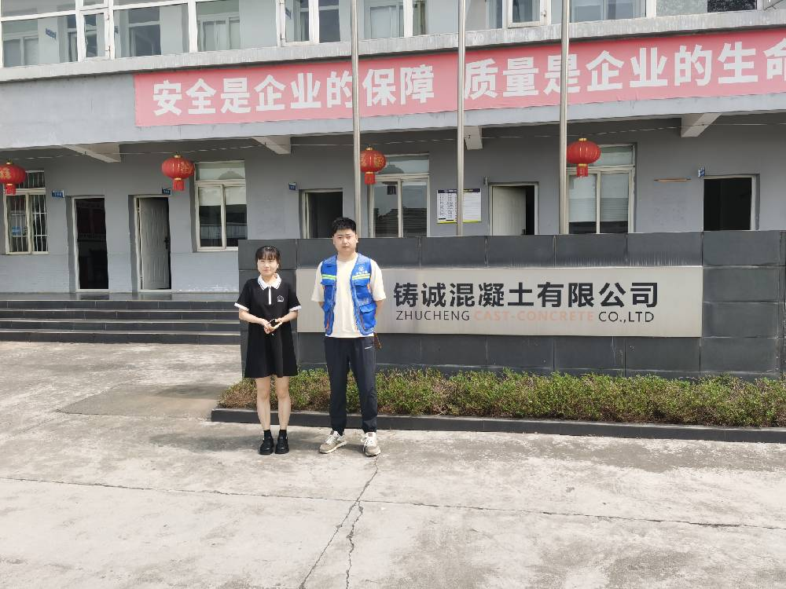
采样与测量人员 | 曾涛、吴家吉 | 采样与  测量时间 | 2025.06.16 | 用人单位陪同人员 | 贾老师
采样与测量照片 | 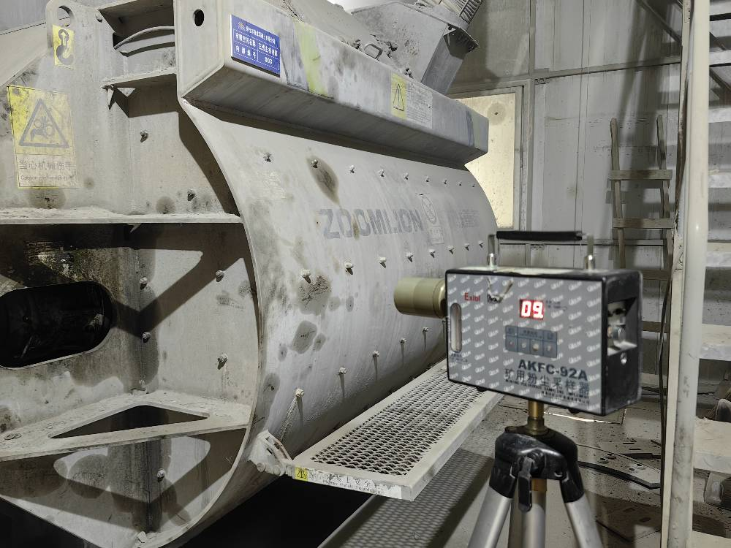
注：现场调查及采样与测量照片，合影照片含企业名称或标识的

